***Рекомендации по безопасному воспитанию детей***



1. **Не запугивайте ребёнка**. Страх заставит его тревожиться и сильно ограничивать себя в действиях.

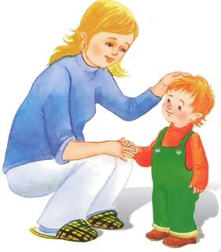

1. **Расскажите ребёнку о том, что мир разный**. В нём есть добро и зло.
2. **Сделайте изучение правил интересным**. Формулируя их, делайте акцент на конкретных действиях.
3. **Разбирайте конкретные ситуации**. Например, если случился пожар, важно идти к выходу.
4. **Научите ребёнка просить о помощи**. Расскажите ему заранее, к кому обращаться за помощью в детском саду, школе, на внеурочных занятиях, в метро, на улице.
5. **Проверьте его готовность**. В случае опасности оператору экстренной службы ребёнок должен сообщить свои имя и фамилию, адрес проживания (нахождения), кто есть рядом из взрослых, что случилось.
6. **Укрепляйте физические возможности ребёнка**. Хорошая физическая подготовка может спасти жизнь.
7. **Начните с себя**. Оказываясь в нестандартных ситуациях, показывайте своим примером, что такое включать голову, быть готовым действовать, запрашивать и принимать помощь.

